2911 SAYILI KANUN KAPSAMINDA 2022 YILI TOPLANMA NOKTALARI, YÜRÜYÜŞ GÜZARGAHLARI VE MİTİNG ALANLARI (EK-….)
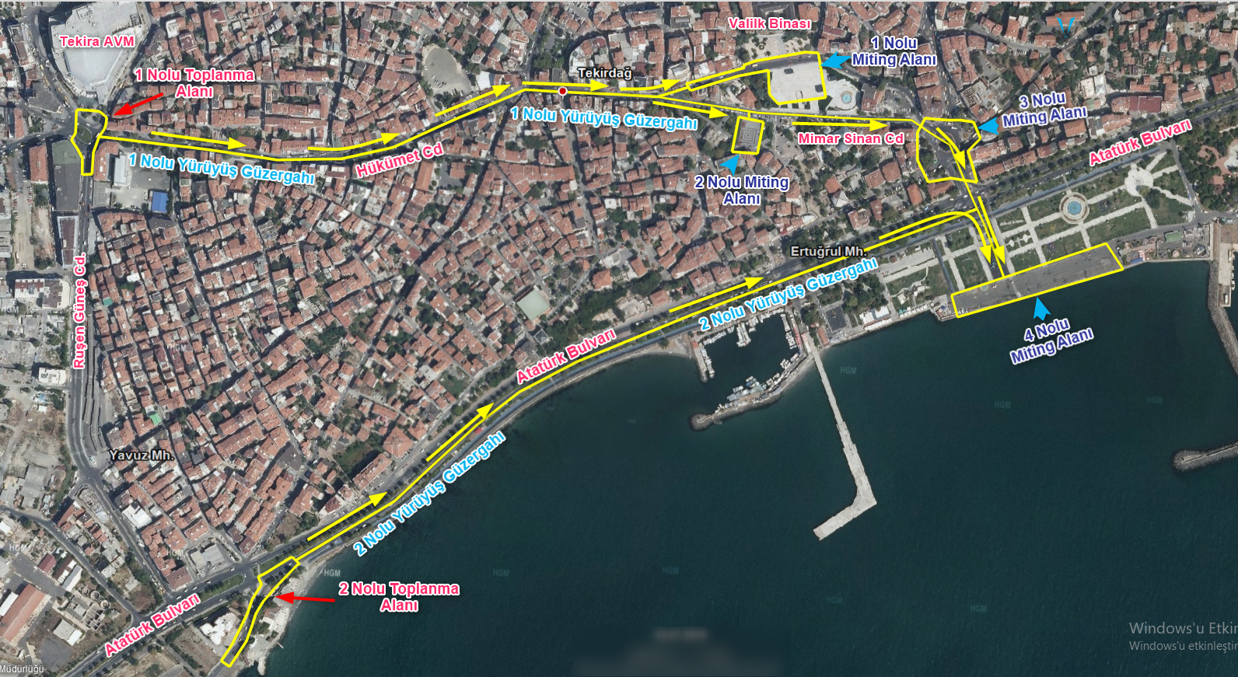

TOPLANMA NOKTALARI MİTİNG ALANLARI
1 Nolu Toplanma Noktası: Tekira AVM Önü: 4500 m2 1 Nolu Miting Alanı Tarihi Valilik Önü: 7000 m2
2 Nolu Toplanma Noktası: Yelken Kulübü Önü Barbaros Kavşağı: 2500m2 2 Nolu Miting Alanı Hasan Ali YÜCEL Meydanı: 850 m2 3 Nolu Miting Alanı Cumhuriyet Meydanı: 6650 m2
4 Nolu Miting Alanı Sahil Dolgu Alanı: 7500 m2

